SIARAN PERS

3 Fitur Unggulan di HP Lipat Samsung yang Paling Disukai

- 70% pengguna merekomendasikan Galaxy Z Fold7 dan Galaxy Z Flip7 untuk produktivitas karena layar lebih luas, pengalaman Multimodal AI yang lebih intuitif, serta Enhanced Personalization melalui One UI 8 yang membantu aktivitas sehari-hari menjadi lebih efisien.
- Pengalaman Multimodal AI menjadi yang paling disukai pengguna Galaxy Z Fold7 dan Galaxy Z Flip7, dan 3 fitur AI ini yang paling sering digunakan adalah Circle to Search with Gemini, Note Assist, dan Now Brief.

Jakarta, 26 Juni 2026 – Perubahan kebutuhan multitasking masyarakat Indonesia membuat smartphone tidak lagi sekadar alat komunikasi, tetapi juga perangkat utama untuk bekerja, belajar, dan mengelola aktivitas sehari-hari. Pengguna kini harus berpindah dari rapat virtual, membalas pesan, mengelola dokumen, hingga mencari informasi dalam waktu yang bersamaan. Namun, keterbatasan ruang layar pada smartphone konvensional sering kali membuat alur kerja tersebut kurang efisien dan mendorong pengguna menggunakan lebih dari satu perangkat untuk menyelesaikan berbagai kebutuhan sekaligus.

Pengguna Indonesia kini mengandalkan smartphone untuk mendukung berbagai aktivitas, baik pekerjaan, pendidikan, maupun kebutuhan personal sepanjang hari. Karena itu, perangkat yang mampu membantu menyederhanakan alur kerja dan menghemat waktu menjadi semakin penting dalam penggunaan sehari-hari.

Selama satu tahun terakhir, Galaxy Z Fold7 dan Galaxy Z Flip7 telah menghadirkan pengalaman produktivitas yang lebih optimal melalui desain HP lipat dan fitur yang mendukung multitasking. Galaxy Z Fold7 memudahkan pengguna menjalankan beberapa aplikasi sekaligus di layar yang lebih luas. Sementara, Galaxy Z Flip7 menawarkan akses cepat ke berbagai fungsi penting melalui FlexWindow dan Flex Mode. Didukung Galaxy AI, kedua perangkat ini membantu pengguna Indonesia bekerja lebih efisien dan tetap produktif di berbagai situasi.

Berdasarkan data, lebih dari 70% pengguna merekomendasikan Galaxy Z Fold7 dan Galaxy Z Flip7 sebagai perangkat yang mendukung produktivitas mereka. Temuan ini menunjukkan bahwa pengalaman menggunakan perangkat foldable kini telah menjadi bagian dari keseharian pengguna, bukan lagi sekadar mencoba inovasi teknologi terbaru.

Pengalaman tersebut juga dirasakan oleh para Team Galaxy yang mengandalkan perangkat foldable untuk menunjang aktivitas profesional dan kreativitas mereka. Bagi mereka, fleksibilitas dan kemampuan multitasking menjadi alasan utama mengapa perangkat ini telah bertransformasi menjadi perangkat utama sehari-hari.

“Di tengah aktivitas saya yang padat, mulai dari produksi konten hingga berbagai pekerjaan profesional, saya membutuhkan perangkat yang bisa mengikuti ritme kerja yang serba cepat dan dinamis. Galaxy Z Fold7 benar-benar menjadi partner yang saya andalkan. Layar besarnya memudahkan saya mereview foto, materi kampanye, hingga dokumen pekerjaan dengan lebih nyaman,” ujar Maxime Bouttier, Team Galaxy.

“Fitur multitasking di Galaxy Z Fold7 memungkinkan semuanya berjalan dalam satu perangkat tanpa hambatan. Buat saya, foldable bukan lagi sekadar teknologi baru, tetapi sudah menjadi bagian penting dari cara saya bekerja dan berkarya setiap hari,” tutup Maxime Bouttier, Team Galaxy.

Pengakuan dari para pengguna dan figur publik ini menunjukkan kematangan Galaxy Z Fold7 dan Galaxy Z Flip7 sebagai perangkat foldable di Indonesia. Apa yang dahulu dipandang sebagai pilihan eksperimental kini telah berkembang menjadi perangkat utama yang menemani pengguna untuk bekerja, berkarya, dan menikmati setiap momen dalam keseharian mereka.

Galaxy Z Fold7 Mengoptimalkan Multitasking di Layar Lebar
Galaxy Z Fold7 menjadi perangkat andalan pengguna Indonesia yang ingin menyelesaikan lebih banyak pekerjaan langsung dari smartphone. Untuk mendukung produktivitas sehari-hari, pengguna memanfaatkan Multi-Windows Viewing Experience yang memungkinkan beberapa aplikasi aktif dan ditampilkan secara bersamaan dalam satu layar yang lebih luas. Dengan pengalaman multitasking ini, pengguna dapat mengikuti rapat virtual sambil melakukan share screen, mencatat poin penting, membalas pesan, dan mencari referensi tanpa harus berpindah aplikasi.

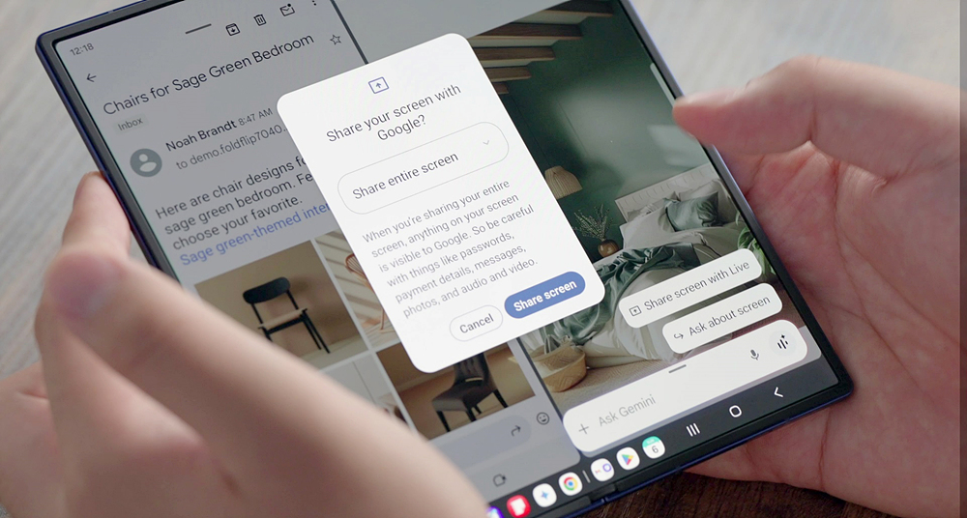
Layar lebar Galaxy Z Fold7 memberi ruang untuk membuka beberapa aplikasi sekaligus dalam satu genggaman.

Layar besar Galaxy Z Fold7 juga membuat aktivitas produktif terasa lebih nyaman karena memberikan ruang yang lebih luas untuk membaca dokumen, menyunting materi, dan meninjau berbagai informasi secara bersamaan. Pengguna dapat membandingkan konten, mengelola pekerjaan, dan menjalankan berbagai aplikasi dalam satu tampilan yang lebih natural, sehingga alur kerja menjadi lebih efisien sepanjang hari.

Desain Ringkas dan FlexWindow Lebih Luas Jadi Favorit Pengguna Galaxy Z Flip7
Galaxy Z Flip7 menjadi salah satu perangkat foldable favorit pengguna di Indonesia berkat desainnya yang tetap ringkas namun kini hadir dengan FlexWindow yang lebih luas melalui Expanded Cover Display berdesain edge-to-edge. Peningkatan ini memungkinkan pengguna melakukan lebih banyak aktivitas langsung dari layar depan, mulai dari mengecek notifikasi, membalas pesan, hingga mengambil foto tanpa perlu membuka perangkat. Selain layar sampul yang lebih fungsional, pengguna juga paling menyukai Multimodal AI Experience yang menghadirkan interaksi AI yang lebih intuitif serta Enhanced Personalization di One UI 8 yang membuat pengalaman penggunaan terasa lebih personal. Kombinasi ketiga fitur tersebut menjadikan Galaxy Z Flip7 semakin praktis untuk mendukung produktivitas dan aktivitas sehari-hari.

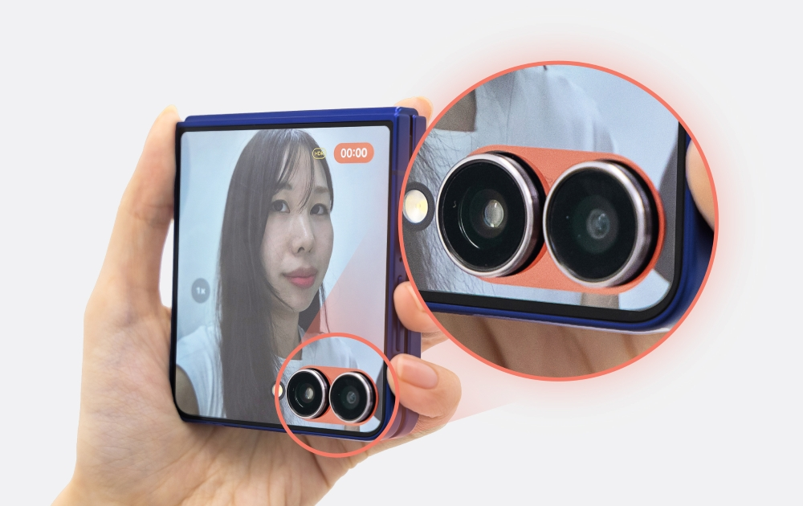
FlexCam pada Galaxy Z Flip7 memungkinkan pengguna merekam video lebih nyaman dan stabil saat mengambil foto atau merekam video.

Mode lipat pada Galaxy Z Flip7 menjadi salah satu fitur yang paling banyak dimanfaatkan pengguna Indonesia untuk content creation. Saat dilipat, perangkat menjadi lebih nyaman dan stabil untuk digenggam saat mengambil foto maupun merekam video, sehingga memudahkan pengguna mendapatkan sudut pengambilan gambar yang diinginkan. Fleksibilitas ini membuat Galaxy Z Flip7 praktis digunakan untuk membuat vlog, konten media sosial, maupun mengabadikan momen sehari-hari tanpa memerlukan aksesoris tambahan.

3 Fitur Unggulan Para Pengguna di Galaxy Z Fold7 dan Galaxy Z Flip7

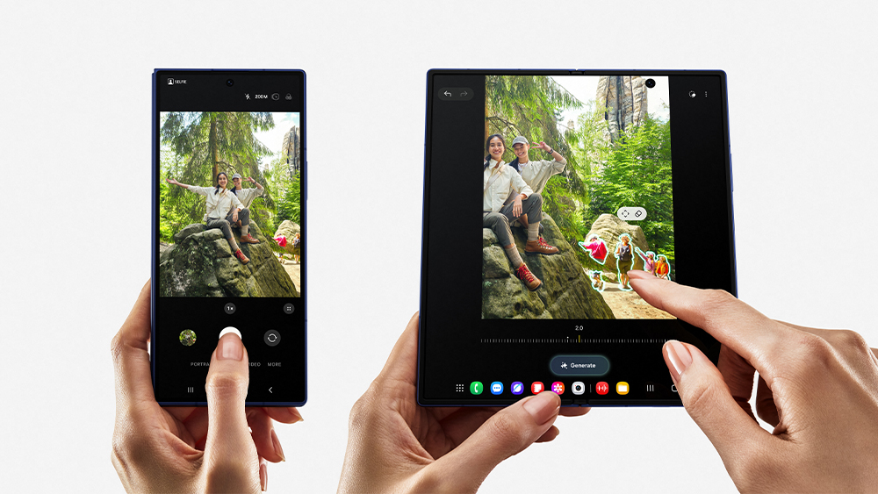
Galaxy AI memudahkan penyuntingan di layar lebar Galaxy Z Fold7, memberi ruang lebih luas untuk berkreasi.

Tahukah anda apa fitur AI baru yang paling sering dipakai di Galaxy Z Fold7? Jawabannya adalah Circle to Search, Note Assist, serta Now Brief. Ketiga fitur Galaxy AI ini membantu mempercepat pencarian informasi, merangkum dan mengelola catatan, serta memberikan akses yang lebih praktis ke berbagai informasi penting sehingga pengguna dapat bekerja lebih efisien langsung dari satu perangkat. Produktivitas pengguna juga didukung oleh Multimodal AI Experience yang menghadirkan interaksi lebih intuitif dengan Galaxy AI. Melalui kemampuan memahami berbagai jenis input dan konteks penggunaan, pengguna dapat mencari informasi, mengelola tugas, dan menyelesaikan aktivitas harian secara lebih cepat dan efisien.

Sementara itu, bagi pengguna yang gemar membuat konten, Galaxy Z Flip7 menghadirkan kombinasi FlexCam with Auto Zoom, Photo Assist, dan Generative Edit sebagai fitur favorit untuk menghasilkan, menyunting, dan menyempurnakan foto maupun video dengan lebih mudah. Didukung ProVisual Engine yang membantu meningkatkan kualitas visual, berbagai fitur tersebut menjadikan Galaxy Z Fold7 dan Galaxy Z Flip7 pilihan yang direkomendasikan untuk menunjang produktivitas maupun kreativitas sehari-hari.

Perjalanan Foldable di Indonesia yang Terus Berkembang
Perjalanan tujuh tahun Samsung menghadirkan inovasi foldable, termasuk satu tahun perjalanan Galaxy Z Fold7 dan Galaxy Z Flip7 di Indonesia, menegaskan bahwa perangkat layar lipat bukan sekadar tren sesaat. Tingginya antusiasme pengguna menunjukkan bahwa pengalaman foldable Samsung semakin matang. Dengan lebih dari 70% pengguna merekomendasikan Galaxy Z Fold7 dan Z Flip7 untuk menunjang kebutuhan sehari-hari. Hal ini menunjukkan bahwa kategori foldable kini semakin diterima sebagai perangkat utama yang mendukung produktivitas, komunikasi, dan kreativitas dalam keseharian pengguna Indonesia.

​“Saat yang lain baru memulai, Samsung sudah menjadikan foldable sebagai standar baru pengalaman mobile. Galaxy Z Fold7 dan Flip7 mempertegas kematangan teknologi kami yang memberikan nilai nyata bagi produktivitas pengguna, sekaligus mempertegas kepemimpinan kami,” ujar Ilham Indrawan, MX Product Marketing Senior Manager, Samsung Electronics Indonesia.

-o0o-
Tentang Samsung Electronics Co., Ltd.
Samsung menginspirasi dunia dan membentuk masa depan melalui ide dan teknologi yang transformatif. Perusahaan ini mendefinisikan ulang dunia TV, digital signage, smartphone, wearable, tablet, peralatan rumah tangga, dan sistem jaringan, serta memori, sistem LSI, dan foundry. Samsung juga mengembangkan teknologi pencitraan medis, solusi HVAC, dan robotika, sekaligus menghadirkan produk otomotif dan audio inovatif melalui Harman. Dengan ekosistem SmartThings, kolaborasi terbuka dengan berbagai mitra, dan integrasi AI di seluruh portofolio, Samsung menghadirkan pengalaman konektivitas yang cerdas dan mulus. Untuk berita terbaru, kunjungi Samsung Newsroom di news.samsung.com.

For More Information:
Fia Handayani  Public Relations Manager  Samsung Electronics Indonesia  Email: f.handayani@samsung.com | Binar Sekar Kinasih  Associate PR Manager  Senyata PR  Email: samsung@pr-teamsenyata.com

